1.安装redis数据库
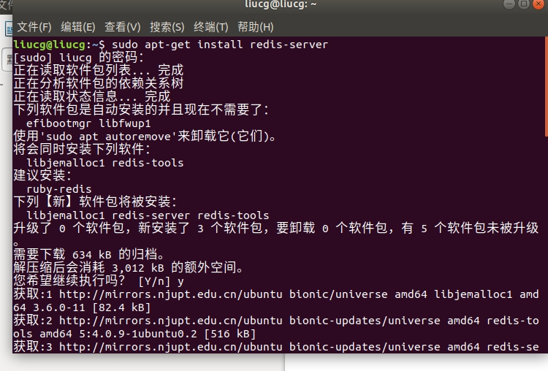
2.删除多数据源的xml
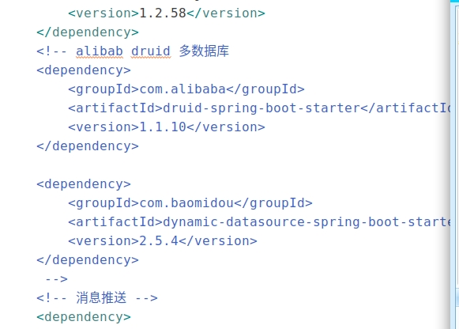
3.删除ylm多数据源配置
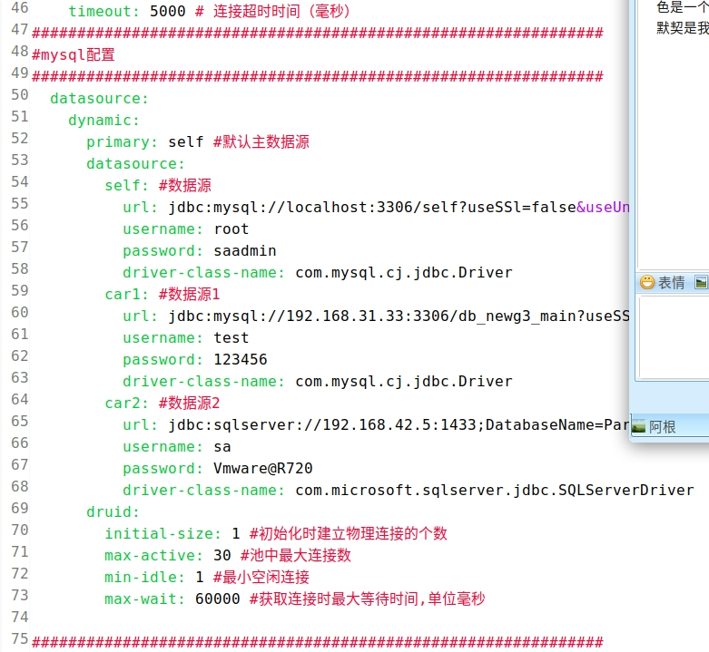
4.（ylm中）修改成单数据源
